‏‏

תקציר דוח 10 נציבות קבילות לחוק ביטוח בריאות ממלכתי

הדוח סוקר את פעילות נציבות הקבילות לחוק ביטוח בריאות ממלכתי בתקופה שבין ה-1.1.2013 ועד ה-31.12.2014. הדו"ח מצביע על ליקויים ועולה ממנו ביקורת לצד כבוד והערכה לעבודת המבוקרים. הנציבה מקווה ומאמינה שהצפת הליקויים תביא לידי תחקור והטמעת הלקחים הנובעים מהם.

בתקופת הדוח התקבלו למעלה מעשרים אלף פניות לנציבות הקבילות וניתן לראות כי נמשכת עליית מספר הקבילות משנה לשנה.

 | 2011 | 2012 | 2013 | 2014
קבילות | 5,542 | 6,382 | 5,988 | 7,481
בקשות למידע | 509 | 461 | 252 | 206
בקשות לוועדה | 156 | 193 | 222 | 195
השגות | 3,199 | 3,914 | 3,944 | 4,191
סה"כ | 9,406 | 10,950 | 10,406 | 12,073

מתוך סך הקבילות נגד קופות החולים בהן הסתיים הטיפול בנציבות בתקופת הדוח, 27.2% מהקבילות בשנת 2013 נמצאו מוצדקות ו – 25.3% בשנת 2014 . בנוסף, ב - 12.1% מהקבילות בשנת 2013 וב- 13.1% מהקבילות בשנת 2014, הבעיה באה על פתרונה לאחר התערבות הנציבות. ב-8.5% מהקבילות בשנת 2013 וב - 10.5% בשנת 2014 ניתן מידע והכוונה לסיוע.

בקבילות נגד שירותי בריאות כללית ניכרה בשנים האחרונות ירידה כמעט רציפה בשיעור הקבילות לנפשות מתוקננות. בתקופת הדוח הנוכחי, בחישוב לפי נפשות מתוקננות, נותרה "כללית" הקופה בעלת שיעור הקבילות הנמוך ביותר (5.6 ו- 6.3 ל- 10,000 נפשות מתוקננות בשנים 2013 ו- 2014 בהתאמה).

מכבי שירותי בריאות הייתה במשך שנים ארוכות הקופה בעלת שיעור הקבילות הנמוך ביותר וגם בעלת שיעור הקבילות המוצדקות הנמוך ביותר. החל משנת 2009 חל גידול בשיעור הקבילות שהוגשו נגד הקופה. בשנת 2013 נצפתה יציבות במספר הקבילות המתוקננות נגד הקופה ובשנת 2014 חלה עלייה מסוימת, אך מכל מקום, בשתי השנים הקופה היא השנייה לאחר "כללית" במדידת שיעור הקבילות הנמוך על בסיס נפשות מתוקננות (6.8 ו- 8.0 ל- 10,000 נפשות מתוקננות בשנים 2013 ו- 2014 בהתאמה).

בקבילות נגד קופת חולים מאוחדת חלה עלייה בתקופת הדוח, העלייה בולטת במיוחד בשנת 2014. בשנה זו קופת חולים מאוחדת היא הקופה בעלת שיעור הקבילות המתוקננות הגבוה ביותר (10.0 ל-10,000 נפשות מתוקננות)

העלייה בקבילות נגד קופת חולים מאוחדת בשנת 2014, בולטת מאוד גם בבחינת שיעור הקבילות שנקבעו כמוצדקות, ל-10,000 נפשות מתוקננות ( 1.92 בשנת 2013 בהשוואה ל-2.65 בשנת 2014).

בקופת חולים לאומית בשנת 2013 נשמרה יציבות במספר הקבילות לנפשות המתוקננות ואולם היא נותרה הקופה בעלת שיעור הקבילות המתוקננות הגבוה ביותר (8.4 ל-10,000 נפשות מתוקננות). בשנת 2014 חלה עלייה בשיעור הקבילות גם לגבי קופת חולים לאומית (9.3 ל-10,000 נפשות מתוקננות). עם זאת, בשנה זו, כמצויין לעיל, קופת חולים מאוחדת היא בעלת שיעור הקבילות הגבוה ביותר לנפשות משוקללות.

מגמה אחידה נצפתה בכל אחת מקופות החולים, כאשר מספר הקבילות ל-10,000 נפשות מתוקננות, גדל בשנת 2014 בהשוואה לשנת 2013. סה"כ מס' הקבילות המתוקננות נגד כלל קופות החולים, שעמד על 6.3 ל-10,000 נפשות מתוקננות בשנת 2013 , הגיע ל-7.4 ל-10,000 נפשות מתוקננות, בשנת 2014.

שיעורי הקבילות שנקבעו כמוצדקות על בסיס נפשות מתוקננות, מוצגים בגרף שלמטה. כמוצג בגרף בשנים 2013 ו- 2014 שיעור הקבילות המוצדקות הנמוך ביותר היה ב"כללית" (1.55 ו- 1.60 בהתאמה ) . שיעור הקבילות המוצדקות הגבוה ביותר בשנת 2013 היה ב"לאומית" (2.1) ובשנת 2014 ב"מאוחדת" (2.65).

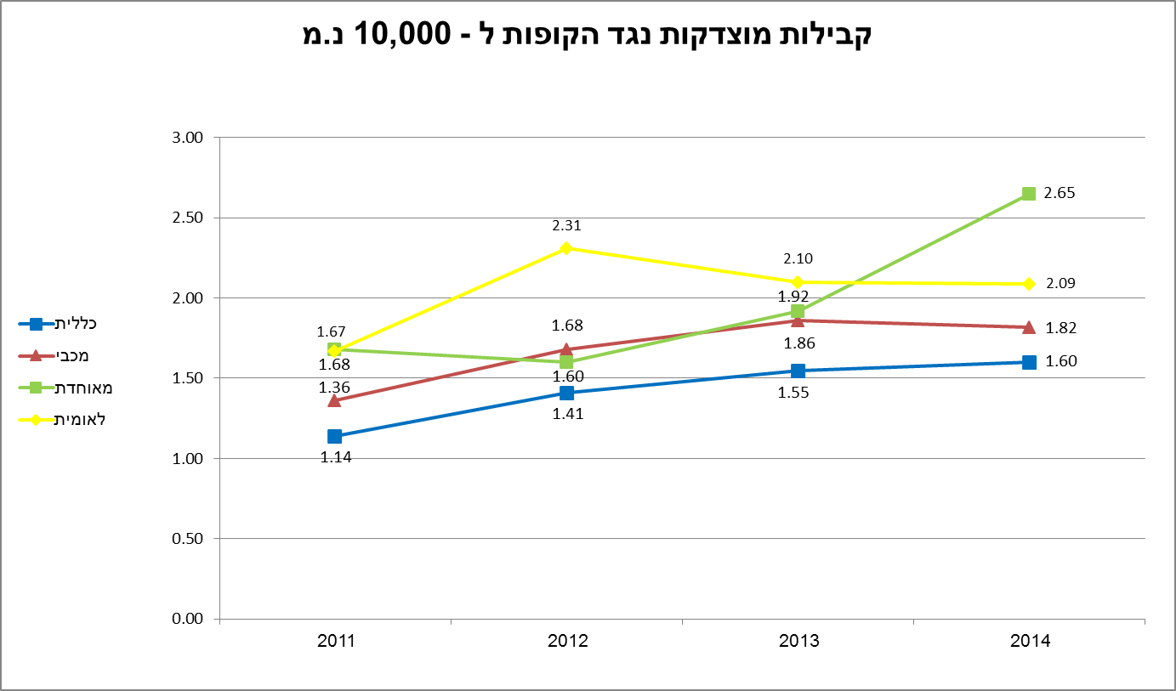

בחינת התפלגות הקבילות לפי נושא הקבילה מעלה כי גם בתקופת דוח זה מרבית הקבילות (65% ו- 67%) היו בנושא סל שירותי הבריאות. במשקלו של נושא בחירת נותן שירותים בשנים 2013 ו- 2014 חלה עלייה מתקופת הדו"ח הקודם והוא מהווה בדוח זה 7% ו- 9% (4% ו- 5% בדוח הקודם). להתפלגות הקבילות בתחום טיפולים ובדיקות ראה בנספח לתקציר.

התחומים שהיוו בתקופת הדוח מוקדים בולטים לתלונות היו: שירותי חירום (פניות לחדר מיון והסעה באמבולנס) ובדיקות דימות (בעיקר MRI ו- PET CT).

בנושא שירותי החירום הקובלים מלינים על הנטל הכבד של מאות שקלים המוטל עליהם באותם מקרים בהם פנו לחדר המיון ובדיעבד הסתבר להם שאינם זכאים למימונו. מבוטחים הלינו גם על ליקויים בשירות הטלפוני הניתן להם או כי לא ידעו על החלופות העומדות בפניהם.

הרושם העולה מן הקבילות הוא של גישה הולכת ומחמירה מצד הקופות וצמצום האישורים הניתנים בדיעבד למי שפנה למיון ללא הפנייה.

קיימת חשיבות להרחיב את היקף שירותי מוקדי החירום, נגישותם ושעות הפעילות במוקדים אלו
וכן יש להרחיב את הפרסום על המוקדים הטלפוניים ומוקדי החירום אליהם ניתן לפנות ולוודא פריסתם ושעות פעילותם.

באשר לבדיקות PET CT שלושת המצבים השכיחים ביותר לגביהם הלינו הפונים היו גידולים בשלפוחית השתן, סרטן הלבלב וגידולים בכליה. מרבית הפניות היו למעשה בקשות להרחבת הסל בתחום זה.

באשר לבדיקות MRI רבות מהקבילות בנושא נתקבלו ממבוטחים אשר האלטרנטיבה שהוצעה להם ע"י הקופה הייתה בדיקת .CT הקובלים הביעו חשש מהקרינה המייננת הכרוכה בבדיקה זו והלינו על סירוב הקופה לאשר ביצוע בדיקתMRI שאיננה מצריכה שימוש בקרינה מייננת.
נוכח היקף הפניות הרב בנושא פנתה הנציבות לגורמים המתאימים במשרד הבריאות בבקשה שתיבחן הסדרה נוספת אשר תבהיר באלו מצבים אכן קיים סיכון.
בתחום הפרא-רפואי יש לציין, כי גם לגביו פניות רבות היוו בקשות להרחבת הסל, לרבות הידרותרפיה ופיזיותרפיה לחולים כרוניים.
נושא חשוב נוסף, הנלווה לקבילות שעניינן סירוב מתן טיפולים/בדיקות הוא תלונות על התנהלות לקויה של הקופה המוסיפה סבל על סבלו של המטופל. יש לציין כי גם כאשר מאושרת בסופו של דבר בקשתו של המבוטח, אם עד לאישור המיוחל הוא נאלץ לעבור בדרך חתחתים, הדבר מותיר לאחריו תחושת אכזבה ופגיעה באמון, שנמשכים גם לאחר קבלת השירות. בקבילות כאלו חשוב להפיק את הלקחים המתאימים ולהביא לשינוי למניעת הישנות ליקויים מסוג זה גם ביחס למבוטחים אחרים.
שימוש בסמכות האכיפה הקבועה בחוק
סעיף 46א לחוק העניק, במקרים בהם השירות הרפואי נשוא הקבילה טרם נרכש וקופת החולים עמדה בסירובה לספקו, סמכות למנכ"ל משרד הבריאות להביא לאכיפת החלטות של הנציבות בהן נמצאה קבילה מוצדקת.

בתקופת הדוח היה מקרה אחד בלבד בו נדרש הליך אכיפה. הנציבה מברכת על הנוהג של כל קופות החולים לכבד את הכרעות הנציבות ולא לאלץ את הקובלים לעשות שימוש בהליכי האכיפה שנקבעו בחוק.

זה המקום לציין שמעבר לחובתן של הקופות לפעול בהתאם להכרעות הנציבות, הרי שעל פי חוזר סמנכ"ל לפיקוח על קופות חולים ותוכניות שב"ן 05/09 "הבאת עמדת משרד הבריאות לעניין זכאות לטיפול הנשלל ע"י קופת חולים לידיעת המבוטחים" וכן חוזר מנכ"ל משרד הבריאות 11/06 "אכיפת החלטות נציב קבילות הציבור לפי חוק ביטוח בריאות ממלכתי ("נציב הקבילות")" עליהן להביא לידיעת המבוטחים את עמדתה של הנציבות בנושא הנדון. באופן זה ניתן יהיה להבטיח חשיפה מרבית של המבוטחים למידע הדרוש להם לשם מיצוי זכויותיהם והם יוכלו לפנות לנציבות לקבלת סעד.

ניירות העמדה של הנציבות מתפרסמים גם בדף הנציבות באתר האינטרנט של משרד הבריאות,
וזאת בחלוקה לפי נושאים. עד היום כבר פורסמו באתר מעל 50 ניירות עמדה והנציבות תמשיך ותפרסם את ניירות העמדה שיינתנו על ידה גם לאורך השנה ולא בדוח בלבד.

הנציבה קוראת לכל ציבור המבוטחים לעיין במידע המפורסם באתר ולא להסס לעשות שימוש בזכות המסורה לכל מבוטח לפנות לנציבות בעת הצורך. זאת, למען מיצוי הזכויות של כל מבוטח ומבוטח ובמטרה להביא ליקויים על תיקונם לטובת כלל המבוטחים.

ד"ר אסתר בן חיים, עו"ד
נציבת קבילות לחוק ביטוח בריאות ממלכתי

נספח

התפלגות קבילות בתחום טיפולים ובדיקות ל- 10,000 נפש משוקללת
2013

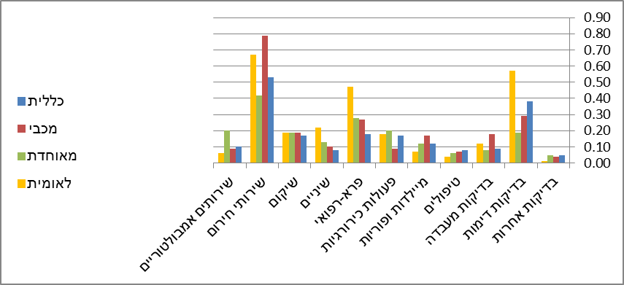

התפלגות קבילות בתחום טיפולים ובדיקות ל- 10,000 נפש משוקללת
2014

